1-TABELA REVISTA ,EDITORA

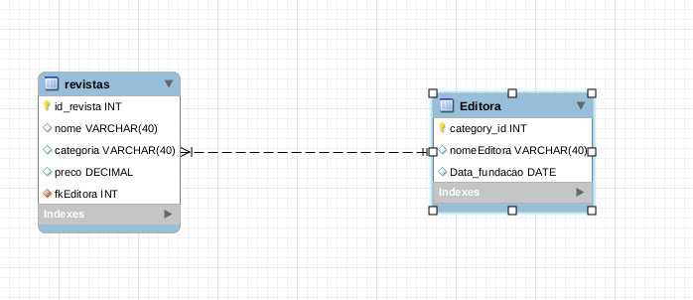
2-TABELA ATLETA ,PAÍS

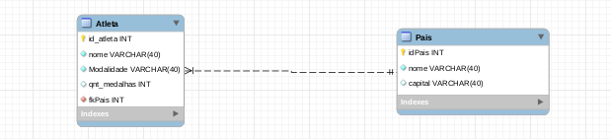
3-TABELA MÚSICA,ALBUM
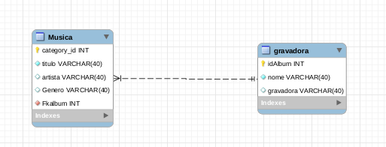

4-TABELA

4-ALUNO,INSTITUIÇÃO, EMPRESA
